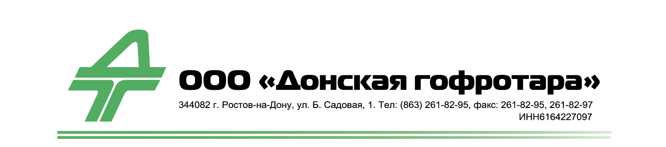

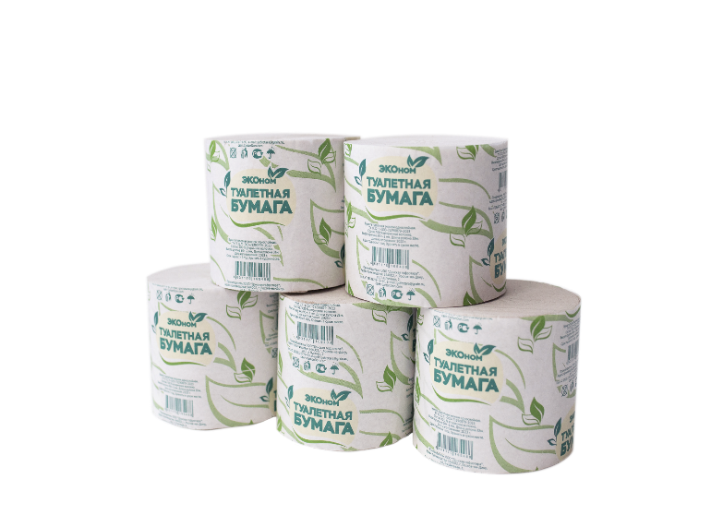ООО «Донская гофротара» — один из ведущих производителей гофроупаковки. Экология – один из приоритетов производства ООО «Донская гофротара». Уникальность производственного процесса предприятия заключается в возможности переработки макулатурного сырья, с максимальным возвратом бумажного волокна в производство, без потерь качества готовой продукции. Мы запустили новую линию по изготовлению туалетной бумаги вариант «Эконом»

**Туалетная бумага «ЭКОном» однослойная**

(ТУ 17.22.11-003-73290879-2023, Декларация о соответствии №РОСС RU Д-RU.PA01.B.30202/23 )

Наш продукт прошел производственный контроль.

Состав: макулатура.

Каждое изделие (рулон) упаковывается в негерметичную упаковку (этикеточная бумага); транспортная упаковка – полимерная пленка или другой упаковочный материал.

Гигиеническая характеристика соответствует Единым санитарно-эпидемиологическим и гигиеническим требованиям к продукции, подлежащей санитарно-эпидемиологическому надзору, утвержденных Решением Комиссии Таможенного союза от 28.05.2010 №299.

Туалетная бумага из вторичного сырья обладает рядом достоинств:

— хорошо растворяется в воде;

— дешевле по стоимости;

— в процессе производства идет утилизация макулатуры и сохранение деревьев от вырубки.

Характеристики бумаги

— вес рулона 100 г +- 5 г

— длина рулона 33 м +- 10%

— высота рулона 90мм +- 1 мм

— Диаметр 9 см

Цена 6,5 рублей за 1 рулон с НДС, самовывоз. Упаковка по 48 рулонов. При оптовом заказе действует система скидок.

При заказе от 1 палет – 6 рублей за 1 рулон с НДС

При закезе от 32 палет – 5,5 руб за 1 рулон с НДС

По вопросу получения образцов вы можете связаться с менеджером Аллой

по тел. [**8-961-424-85-44 ,**](mailto:8-961-424-85-44%20,) **8 (863) 261-82-97 вн. 168**, эл. почта: **diriza_av@cartondon.com**

**Надеемся на долгосрочное и взаимовыгодное сотрудничество!**